27.04 2020
Krąg tematyczny: Odkrywamy świat
Temat dnia: Co widać przez lornetkę?

- Dziś przyglądamy się rzeczom, które każdy podróżnik ma w swoim plecaku.
Czy wiesz jak się nazywają i do czego służą???
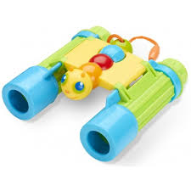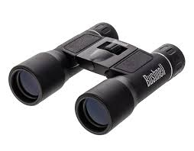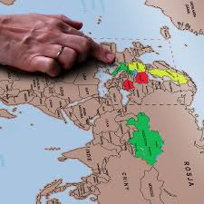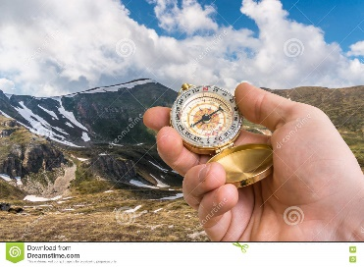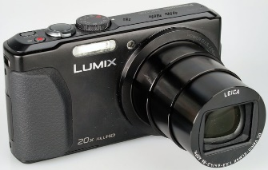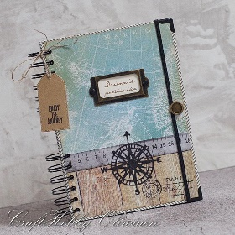

Zagadka słowna „Lornetka”:
Gdy patrzysz przez jej szkiełka,
Z bliska widzisz cały świat.
Ale gdy popatrzysz bez niej,
Szedłbyś tam i ze sto lat!
Czy odgadłeś co to takiego? Tak, to lornetka, jeśli macie w domu poproś rodziców, żeby Ci pokazali.
Do czego to służy? – rozmowa kierowana.
Dzieci opisują, w jaki sposób działa lornetka.
Następnie na podstawie ilustracji zaprezentowanych przez nauczyciela oraz własnych doświadczeń wymieniają miejsca i sytuacje, w których można korzystać z lornetki.
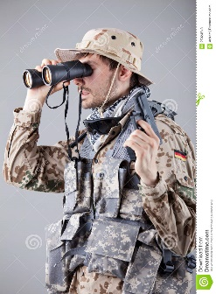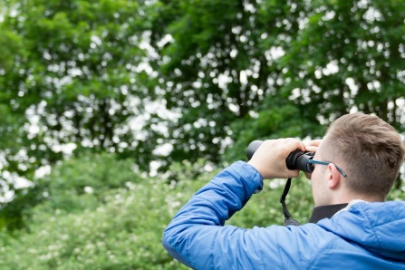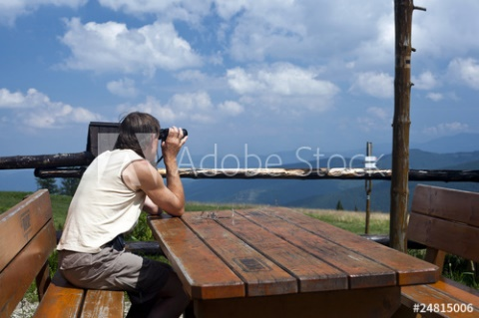
Żołnierz ornitolog obserwujący ptaki osoba obserwująca panoramę

- Posłuchaj teraz opowiadania pt: „Martynka i Arka Noego”
https://www.youtube.com/watch?v=zOBwOVN1p2c

Gdzie mama zostawiła Martynkę?
Dokąd Florek zabrał Martynkę na spacer?
Jakie przygody spotkały dzieci?
Skąd Florek czerpał wiedzę o tych wszystkich zwierzętach?
Kim był Noe i dlaczego, według dzieci, zasłużył na pomnik?
Dlaczego powinniśmy chronić zwierzęta?
3 . Lornetka – zabawa plastyczno-techniczna.
Proszę przy dowolnych materiałów wykonać wspólnie z rodzicami lornetkę. Moje propozycje są następujące:

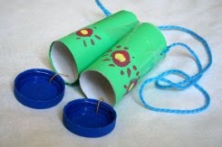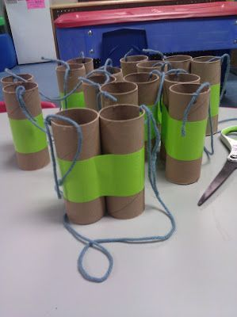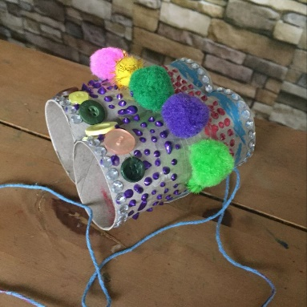
Teraz wyobraź sobie, że jesteś podróżnikiem i szukasz ciekawych zwierząt. Wypatruj ich przez swoje lornetki.
Jakie zwierzęta udało ci się znaleźć?
- Zabawa plastyczna dla chętnych

Co potrzebujesz?
📌gotowy szablon chłopca, dziewczynki i rączek (poniżej).
📌kubeczki plastikowe (dwa na jedną pracę plastyczną),
📌 kredki lub farbę,
📌 klej,
📌 kartkę A4,
📌nożyczki.

Do dzieła! :)
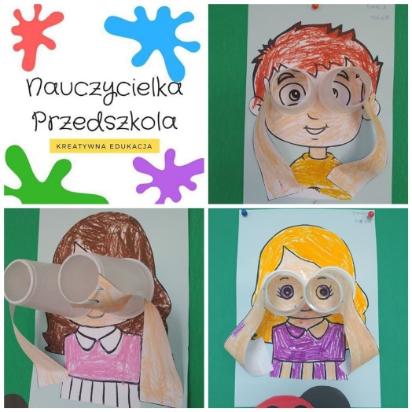
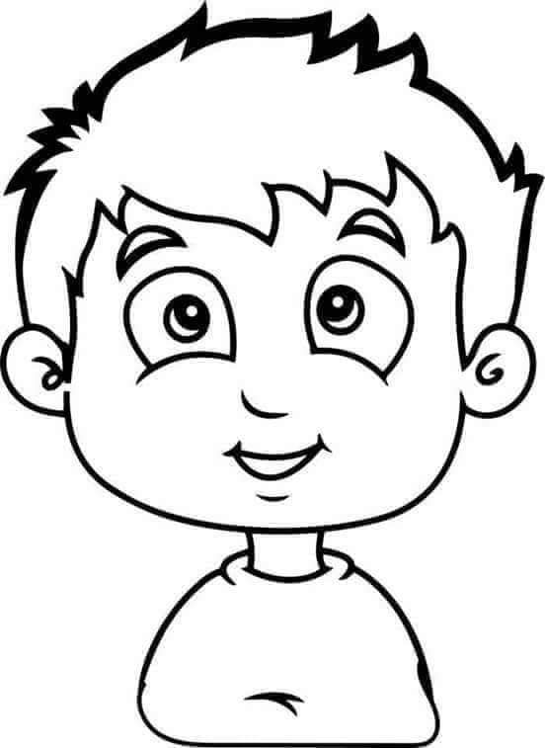

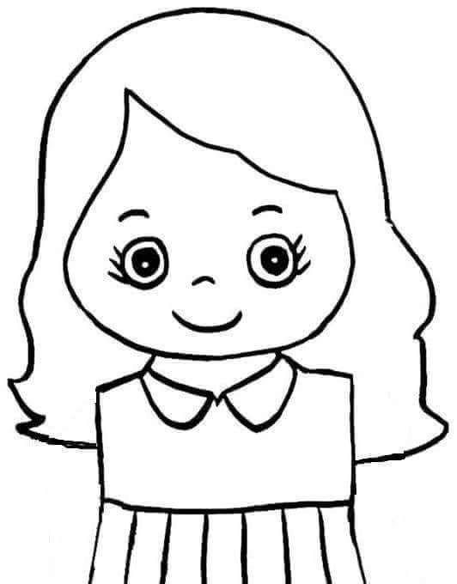

- A na koniec czas się trochę poruszać:
https://www.youtube.com/watch?v=OmAZquWgp9A&feature=share&fbclid=IwAR2Y2vS_QadnLZcaRQubW9FDJ3GeK2Yl7J0X2LNaAb1qbXBOov2Buiw4oos

